Сабақтың тақырыбы: Құстардың көптүрлілігі.
Сабақтың мақсаты: Құстардың көптүрлілігі жүзетін,ұшатын,жүгіретін құстар туралы түсінік беру.

Күтілетін нәтиже: Құстарды ажырата біледі.Олардың орта жағдайларына бейімделуін біледі.
Негізгі дерек көздер, құрал-жабдықтар: Оқулық,, интербелсенді тақта, маркер, қағаздар.электронды оқулық.
Оқытуда қолданылатын әдіс-тәсілдер: Сыни тұрғыдан ойлау әдістері , АКТ пайдалану,Бағалау,диалогті оқыту әдістері.
Сабақтың өту барысы:
2 минут | Топқа бөлу | -Аққу, бүркіт,тауық, қазуар топқа бөлу «Бір адым артқа» стратегиясы  Осы құстардың бір жақсы қасиеттерін көрсетіңіздер.
5 минут | Білу | -Мәтінмен жұмыс  - Құстарды дене құрылысына, тіршілік әрекетіне байланысты неше топқа бөлесіздер?  -  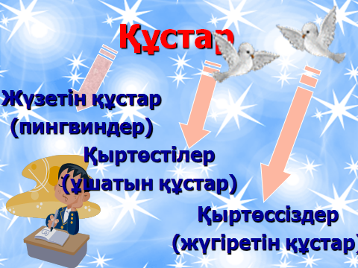
15  минут | Түсіну | - топ: Қыртөссіздер немесе жүгіретін құстар  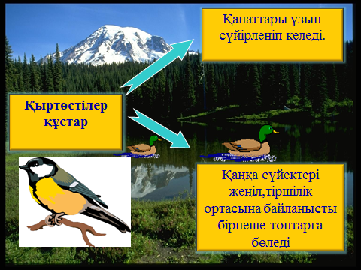  2-топ: Жүзетін құстар.  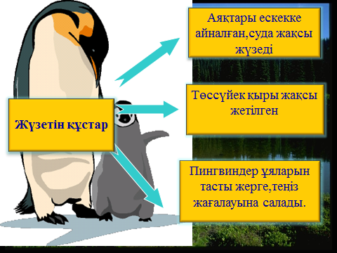  3 -топ: Қыртөстілер немесе ұшатын құстар  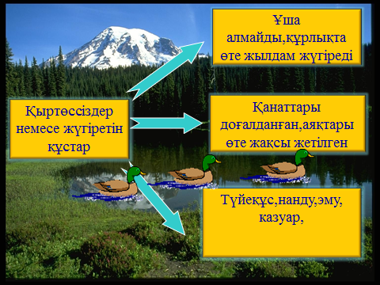
3 минут | Сергіту сәті | Ауа,су,жер.(құстардың атауларын айтады)
10 минут | Қолдану | - топ: Қазақстанның Қызыл кітабы және Қара кітабы туралы шағын хабарлама жазыңдар.  - топ: Құстардың көп-түрлілігіне өлең шығарыңыздар.  3 -топ: Қазақ халқының салт -дәстүрлерінде құстарға байланысты қандай ұғым- түсініктер бар?  4-Құстар туралы көрініс көрсетіңіздер.
5 минут | Талдау Жинақтау | Құстардың іс-әрекетін, маңызын, қасиетін пайдалана отырып 10 сөйлемнен тұратын шағын эссе жазыңдар.
5 минут | Бағалау | Құстардың көптүрлілігі туралы пайымдау жаса.Ойыңды шоғырландырып «Құстардың топтары» тақырыбында шағын кітапша дайында. Кітапшаңды өз қиялыңмен безендір.

